教 案
上课日期 |  |  |  | 课时数 |  | 2
第 4 章  第 3 讲 | 授课名称 |  | 任务3：任务站点计数任务 | 课 型 |  | 理论
教学目标 | - 能正确地使用Application对象。
教学重难点 | 重点：Application对象常用集合、属性和方法  难点：能正确地使用Application对象。
课程思政点 | 培养学生严谨的工作态度，刻苦钻研的精神。
教法与学法 | 教法：1、引导、点拨法（展开联想，拓展思路）2、讨论法（积极参与，总结规律）3、提问法（逐步引导，逐渐深入）4、扩展、训练法（课堂热身，落实目标）  学法引导：“讲、学、练”相结合
参考资料 | 《ASP.NET 2.0课程设计案例精编》杨健主编、清华大学出版社。
教学过程
教学内容 |  |  |  |  | 师生互动
（一）、创设情境、激趣导入（导入新课）  下发任务：  任务描述：  统计网站访问量 |  |  |  |  | 点名，宣布课堂纪律，新课导入，触发学生学习兴趣。
教学过程
教学内容 |  |  |  |  | 师生互动
（二）、自主、合作、探究（讲授新课）  一、任务描述  统计站点访问量  二、实现过程  1、打开母版页shop.master  2、打开全局应用程序类Global.asax。  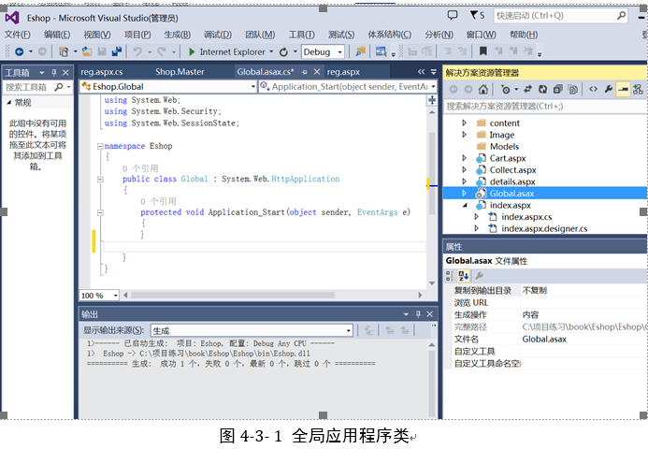  3、初始化站点计数器。在Global.asax文件的Application_Start事件中首先将在访问数初始化为0，代码如下：  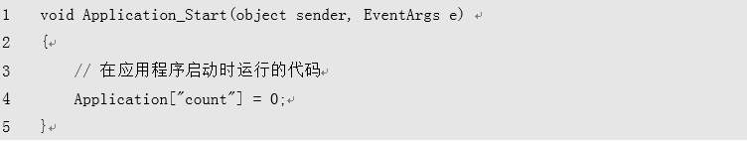  4、当有新的用户访问网站时，将建立一个新的Session对象，并在Session对象的Session_Start事件中对Application对象加锁，以防止因为多个用户同时访问页面造成并行，同时将访问人数加1；当用户退出该网站时，关闭该用户的Session对象，同理对Application对象加锁，然后将访问人数减1。 |  |  |  |  | 老师讲解  学生分组讨论  学生提问
教学过程
教学内容 |  |  |  |  | 师生互动
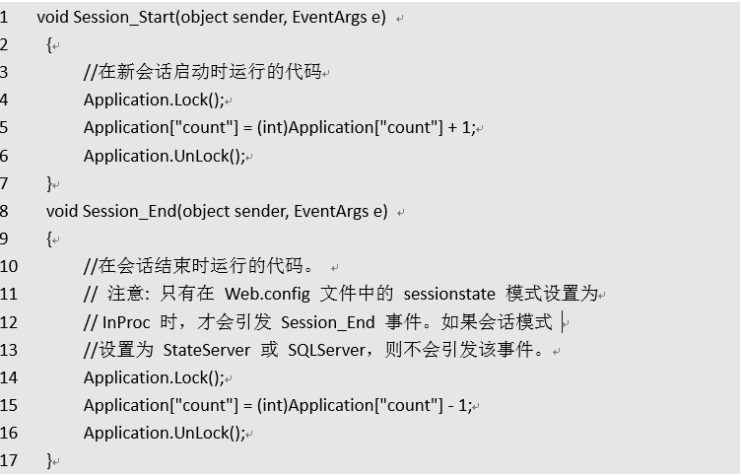  5、对Global.asax文件进行设置后，需要将访问人数在网站的默认主页Default.aspx中显示出来。在Default.aspx页面上添加了一个Label控件，用于显示访问人数。代码如下：  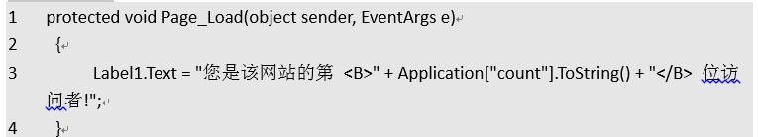  三、技术要点  1、 Application对象常用集合、属性和方法  （1）Application对象的常用集合及说明如表所示。  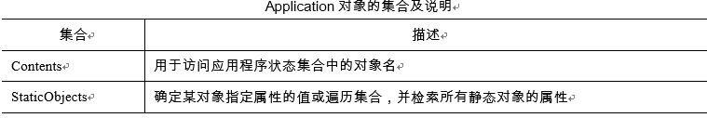  （2）Application对象的常用属性及说明如表所示。 |  |  |  |  | 学生分组讨论  学生回答问题
教学过程
教学内容 |  |  |  |  | 师生互动
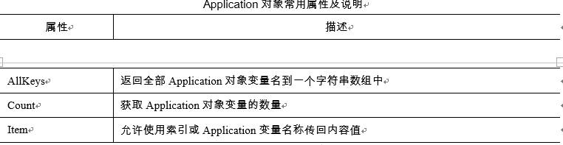  （3）Application对象常用方法及说明如表所示。  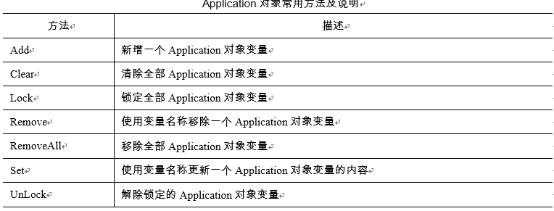  （三）课堂热身（课堂总结及课堂练习）  1.利用本节课所学知识完成本节课任务：  统计站点访问次数  （四）拓展延伸  布置作业：  1、完成课后习题（结合课堂讲解）。  （五）板书设计  - Application对象常用集合、属性和方法  - 任务描术  - 任务分析  - 任务实现 |  |  |  |  | 学生认真练习  学生记录作业
课后反思 |  | 实行弹性教学，在本节课未能充分进行的环节移到练习课上加以延伸。应多找几组同学，使学生充分感知。
、

